Møte 18,

tirsdag 17. november 2020
Til stede: Brage, Julie, Endre, Sofie, Hanna, Kristina, Mathias, Signe
Innholdsfortegnelse
Korte saker 1
Når skal siste møte før jul være? 1
Kontor og opptelling 1
Diskusjonssaker 1
Eksamenskos 1
Generalforsamling 1
Studentarealer - status angående Studsal og Elgesetergate 10 2
Fri åre 2021 3
Eventuelt 4
Julebord – hva skal vi gjøre? 4
Til neste gang: 4

Korte saker

Når skal siste møte før jul være?
Neste møte er 1. desember, deretter 15. desember – sett av ekstra tid til dette siste møtet

Kontor og opptelling
Hanna må sende SR-søknad innen 25. november, og til denne trenger hun inventarliste.
Julie deler oss opp i mindre grupper som sammen blir enige om når det passer å rydde.

Diskusjonssaker

Eksamenskos
Stands på KS
26/11-20
Mer info i dokumentet Signe legger ut i Slack. Alle skriver seg opp der de har mulighet til å være med.

Generalforsamling
Når?
Vanligvis har man hatt generalforsamlingen tidlig i januar. Kan det være lurt å legge denne mot slutten av januar i stedet for? Dvs. slutten av uke tre/starten av uke fire.

Dette er fordi vi gjerne vil ha generalforsamling med fysisk oppmøte, og det er lettere å se for seg at dette kan gjennomføres mot slutten av måneden. Brage kan booke KA12. Evt. på gløs.

Placebostyret kan være sammen i en sal iaf<3

I tillegg vil vi få på plass et alternativ for de som sitter i karantene slik at alle som vil får mulighet til å stille til verv. Endre ser på muligheter for at disse kan være med digitalt.

Ulemper(ikke bakdel;)):
- Perioden med overlapp mellom de to styrene blir kortere
- Mer arbeid for oss

Vi skal lage en presentasjon om placeboåret. Legg inn bilder i mappen i drive.
Vi kan prøve å søke skjenk selv om det er lite sannsynlig at vi får det igjennom.

Studentarealer - status angående Studsal og Elgesetergate 10
Det bygges en ny bygning i Elgesetergate 10 der de planlegger å ha studentarealer. Åtte linjeforeninger fra MH-fakultetet skal dele på cirka 100m^2 i 1. etasje (+24m^2 i 2. etasje, men dette går mest sannsynlig til studentdemokratiet). Alle linjeforeningene skal derfor dele på de 100m^2 i første etasje. Et forslag dersom vi ender opp med plass her er å dele opp i kontorer til alle linjeforeningene.

Ulemper ved dette:
- Hvordan skal alle foreningene få plass? Foreningene inkluderer nemlig ikke bare de åtte linjeforeningene ved MH-fakultetet, men også alle tilhørende foreninger innenfor studieretningene(f.eks. LRO, Nmf, MSOrch, Signifikant, Sutura osv. på medisin).
- Det kommer ikke til å være mulighet til å drikke alkohol her

Bruken av studentforeningssalen(Studsal) er tatt opp i forbindelse med nybygget i Elgesetergate 10. Per i dag er det lagt opp til at vi mister våre lokaler på Studsal. Lagringsarealet i kjelleren på MTFS er ikke tatt opp til diskusjon.

Fakultetet ser derimot ikke på dette som et tap, men en mulighet for oss til å få nye lokaler. De har nemlig fremlagt et forslag om å endre Studsal slik at arealet blir nyttig for alle studenter, og ikke utelukkende linjeforeningsstyrene.
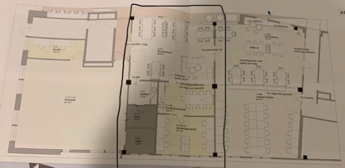
De har derfor lagt frem et forslag med et stort felleslokale(à la pauserom). I tillegg vil studentdemokratiet få et kontor. Dette er en gammel plan som det ikke finnes midler til å gjennomføre nå.

Det ble forsøkt formidlet fra vår side at vi er enige i at dagens løsning når det gjelder bruk av Studsal ikke er optimal, men at vi gjerne ønsker å beholde våre foreningslokaler. Dette både fordi det brukes til kontorarbeid, men også som identitetsrom for foreningene.

Vi(alle sier seg enige med Brages forslag) håper å kunne få igjennom en planløsning som inkluderer et par kontorer. Idéene inkluderer:
- Låsbare kontorer
- Flere arbeidsplasser på hvert kontor
- Bookingssystem for arbeidsplassene som alle foreninger kan ta i bruk
- Dette kan kanskje være arbeid drevet av Placebo

Kanskje det kan være mulig å søke skjenk her? Vi håper det. I så fall vil arealet for skjenk være enda større enn det er i dag.

Men hvordan skal vi få til dette?
For det første er det viktig at vi er oppdatert på det som skjer. For det andre vil samarbeid mellom foreningene være en viktig faktor. Derfor:
- Slackgruppen mellom foreninger på medisin burde opp og gå. Møte med de andre foreningene på medisin
- Samarbeide med andre linjeforeninger ved fakultetet?
Dersom vi sammen kan komme med et forslag og legge dette fram for fakultetet vil det sannsynligvis ha større gjennomslagskraft.

Planen videre vil derfor være:
- Vi ønsker heller å være på Studsal med en god løsning enn å få nye i lokaler i Elgesetergate 10
- Samle foreninger på medisin(de som allerede bruker Studsal). Lage et forslag sammen som kan legges frem for fakultetet
  - Mailingliste og slack
- Plan B: Dersom fakultetet fremdeles er negative til vårt forslag må vi være på ballen i Elgesetergate 10. Her er det frist 20/11.

Tilleggsinformasjon: det kan kanskje være mulighet å søke om å få lokaler i nybygget til Samfundet.

Fri åre 2021
Vi får ikke to dager fri fordi semesterkoordinatorene ikke får timeplanene til å gå opp.

Dette går fint.
På grunn av smittesituasjonen kommer det mest sannsynlig ikke til å være mulig å samle alle medisinstudentene(ref. Immball-situasjonen). Det kommer til å bli vanskelig å arrangere de arrangementene vi i utgangspunktet så for oss, og vi må finne andre løsninger.

Vi hadde nok ikke startet før klokken 11:00 uansett. Så siden vi skal være i Trondheim er det ikke noe problem at vi har ha undervisning på formiddagen. Vi satser derfor på å lage et kjempebra opplegg i helgen og på ettermiddagene.

Derfor går vi for å lage et opplegg fra fredag ettermiddag til søndag formiddag.

Vi må bestemme hvilke arrangementer vi skal gjennomføre.
- De vi ikke fikk gjort i høst?
- Tur med MTG
Men det er vanskelig å bestemme når man ikke vet hvordan smittesituasjonen kommer til å være i januar. Kristina setter opp et rammeverk (tom timeplan) og så kan alle komme med forslag til arrangementer bolkene kan fylles med.

Kristina finner ut når alle trinn er ferdige med undervisning på fredagen og lager opplegg for hvem som skal gjøre hva.

Søknad til SR:
- Lørdag: tur til vassfjellet for eksempel. Buss
- Småarrangementer

Man kan ikke søke om penger til arrangementer som allerede er blitt gjennomført.

Eventuelt

Julebord – hva skal vi gjøre?
Vi får ikke arrangert julebord hjemme
Men vi kan:
- Gå på tur. Juletur!
- Ta buss et sted, tenne bål og chille
- Arrangementskomité og mat og kos-komité
- Tysting
- Da kan vi drikke
Budsjett: 1500,-. Til mat.

Arrangement: Sofie, Kristina, Brage(tur-tech. dvs. ved og sted og sånn), William
Mat: Mathias, Julie, Endre, Hanna

Til neste gang:
Sofie: arrkom
Julie: matkom, julekort-planlegging
Mathias: matkom, blest til eksamenskos
Hanna: SR-søknad, matkom, inventarliste, regnskap
Brage: Kalle inn til møte m foreninger stud, lage liste over arbeidsoppgaver og dele med oss, være med i arrkom julebord, være med på ekskos, planlegg genvors, inventarliste
Endre: ekskos, matkom, studsal, se på digitale løsninger til genvors
Kristina: ekskos, arrkom, semesterkoordinator-møte, oppsett for når det kan passe å ha arrangementer årehelg. Komme på arrangementer. Hjelper til der det trengs<3
Signe.: eksamenskos, dra på holdbart
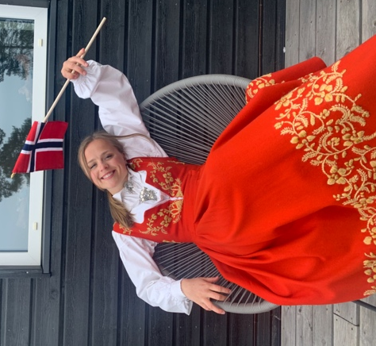
Alle: sette seg opp på eksamenskos-lista, tenke på studentarealgreia, planlegge juletur, legge til bilder i drive

OG!!!!! Aller viktigst - ha en flott uke, gi noen en klem og bak skolebolle<33333333333333333 Hilsen Signe sekretær

